**GUIA DE APOYO A ESCRITURA N° DE GUÍA: 17**

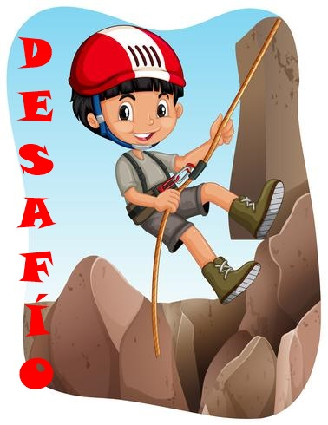

**RECURSO: GUÍA COMPLEMENTARIA DE APOYO A ESCRITURA**

ASIGNATURA: LENGUAJE Y COMUNICACIÓN

NOMBRE ESTUDIANTE: ____________________________________________________________

CURSO: 3° LETRA: A - B - C FECHA: _________________________

O.A: 4, 6, 12. Priorizado, Nivel 1.



Continuamos con los desafíos de escritura. Recuerda trabajar en tu cuaderno de asignatura, Lenguaje y Comunicación con el número correspondiente.

**DESAFÍO NOTICIA**

**INICIO**

1.- Para iniciar el **DESAFÍO** de hoy te invito a tomar los siguientes consejos.

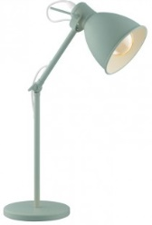   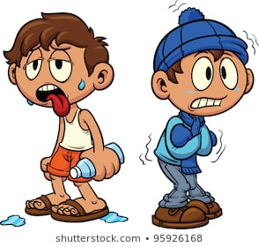

NO TENER SUEÑO

NO TENER HAMBRE

NO TENER NI FRÍO NI CALOR

TENER BUENA LUMINOSIDAD

1.- Ahora a prepararnos para comenzar este desafío. Ve a Buscar tus materiales.



1. CUADERNO DE LENGUAJE
2. LÁPIZ NEGRO GRAFITO
3. LÁPIZ ROJO
4. GOMA
5. SACAPUNTA

2.- Te invito a revisar el texto que transcribirás. ¡Vamos por el desafío de hoy! siguiendo las siguientes instrucciones:

**DESARROLLO**

1. Debes leer con voz fuerte este breve cuento LO LEÍSTE
2. Escribir en tu cuaderno el objetivo y la fecha. ESTÁ ESCRITO
3. Subrayar el título. ESTÁ SUBRAYADO



**F**echa:

**Objetivo: Escribir texto en cuaderno, para desarrollar la creatividad y fortalecer la escritura.**

1. Debes transcribir el texto en tu cuaderno,

|  |
| --- |
| **El origen de los Trompos**  EL TROMPO – Historia de mi pueblo  Por Trompos Space Publicado el 6 octubre, 2016 .  La historia de los trompos tiene su inicio hace muchos años, concretamente deberíamos situarnos en el año 4000 a. C., donde ya que se han encontrado algunos ejemplares, elaborados con arcilla, en la orilla del río Éufrates. Hay rastros de trompos en pinturas muy antiguas y en algunos textos literarios que citan el juego.  Escritores como Virgilio destacaron el trompo en su obra Eneida en el siglo I a.c y en el Museo Británico se conservan restos antiguos de trompos con fecha de 1250 a.C. en los que se aprecia a un niño dedicándole al dios Zagreo gran número de juguetes, entre ellos un trompo con su látigo.  Cabe destacar también, como curiosidad, que algunos pintores han utilizado trompos como motivo en sus cuadros, como el español González Ruiz (1640 – 1706), que en su obra Catedral de Toledo escenifica una partida de trompo.  Tradicionalmente los trompos estaban hechos por artesanos y construidos con maderas duras como el espino, el naranjo, la encina o el boj, para que fueran más resistentes a los golpes de los niños y adultos que jugaban con ellos.  Hoy en día los trompos vuelven a formar parte de la vida de nuestros niños, sólo que se hacen con diferentes tipos de maderas e incluso con materiales sintéticos entre los que podríamos destacar los diferentes tipos plásticos, la fibra de carbono y otros polímeros. |



**CIERRE**

1.- Revisa tu escritura y chequea lo siguiente:

1. Las palabras están bien escritas

¡Desafío completado!

Completado!

1. Estás escrito los punto y las comas

¡Felicitaciones!